Подвижные игры для детей на свежем воздухе зимой.

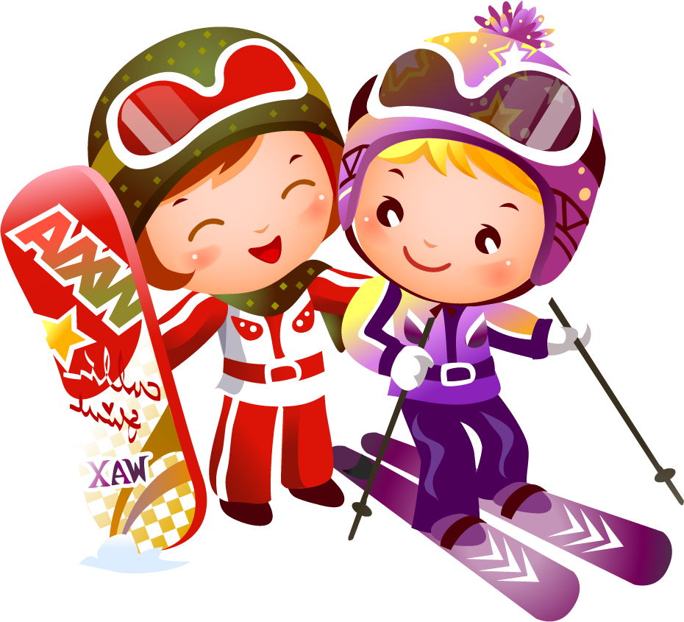

Подвижные игры и развлечения зимой на открытом воздухе доставляют детям огромную радость и приносят неоценимую пользу их здоровью. Разнообразные подвижные игры для детей - катание на санках, игры со снегом и др. - обогащают содержание прогулок и очень увлекают детей. Играя в подвижные игры вы сможете увеличить продолжительность прогулки, что особенно важно при низких температурах в нашем суровом климате. Да и сами родители, играя с детьми, не заметят как пролетело время и не успеют замерзнуть, поскольку им не придется стоять и наблюдать за играющим в снегу ребенком.
Любимое зимнее развлечение малышей - санки. Но можете попробовать научить малыша спортивным играм, таким как катание на лыжах и на коньках. Используя простые игровые упражнения можно добиться многого!
Малыши также любят подвижные игры со снегом, и с удовольствием будут выполнять предложенные вами упражнения.
Зимой очень увлекательно сооружать разные постройки из снега, лепить различные фигуры. Обзаведитесь лопатками, совочками, ведерками и метелочками, они вам пригодятся на прогулках.
Для старших дошкольников используются более сложные игры. Играя и упражняясь на улице зимой, дети получают возможность проявить смелость, самостоятельность, ловкость и сноровку.
Выезжая на природу в зимнее время с вашим ребенком, или с компанией детей, обязательно продумайте в какие подвижные игры вы будете играть с детьми, в какие игры дети будут играть сами, и возьмите с собой все необходимое для игр.

Подвижные игры для детей на свежем воздухе зимой. На горке.
- На санках с горки дети катаются по-разному: сидя верхом (держась за веревочку или опираясь руками сзади о санки), лежа на животе, лежа на спине (ногами вперед), стоя на коленях.
- На спуске с горки можно устроить воротца из длинных прутьев. Проезжая через них, дети учатся управлять санками на ходу: опускать на снег ногу с той стороны, в которую надо повернуть; крепко сжав санки коленями, слегка наклонять туловище назад - в сторону поворота.
- Можно предложить при спуске на санках с горки собрать расставленные вдоль склона 3 флажка.
- Дети любят кататься на салазках, «кобылках», «коне-огне», санках-самоделках. Полоз их изготавливается из обтесанного полена или доски. Для сиденья на верхней стороне полоза из доски или половинки круглого полена устраивается скамейка.
- На санках-самокатах дети катаются с горки или скользят по ровному месту, стоя на одной ноге и отталкиваясь другой. Их можно изготовить из старых лыж, толстого металлического прута.
- Много радости доставляет катанье с горки вдвоем или втроем на одних санках.

Подвижные игры для детей на свежем воздухе зимой. На ровном месте.
Можно организовать, используя санки, такие упражнения - забавы:
- Расставить 5-6 санок на расстоянии 1-1,5 м и пробегать между ними змейкой; то же – пробежать, перешагивая через них.
- Встать лицом к санкам сбоку, встать на санки, сойти с них так, чтобы они не сдвинулись с места.
- Встать рядом с санками и, опираясь о них руками, перепрыгнуть через них.
- Устоять на санках на одной ноге как можно дольше.
- Детям встать сбоку от своих санок, подальше друг от друга. Всем вместе наклониться, взять санки за сиденье, прижать их к груди, затем держать на вытянутых руках перед собой, поднять над головой.
- Поднять санки над головой и опустить их на снег с другой стороны.
- Стоя к санкам лицом, наклониться и опереться о них руками, присаживаться и вставать, не отрывая рук от санок.

Подвижные игры для детей на свежем воздухе зимой. Успей первым.
Двое-трое санок расставляют параллельно друг другу на расстоянии примерно 2-3 шагов. Ребята становятся каждый рядом со своими санками справа или слева, в зависимости от условия задания. По сигналу взрослого дети обегают каждый свои санки и стараются как можно быстрее вернуться на исходное место.
Для разнообразия и усложнения задания при повторении можно ввести дополнительные задания: вернувшись в исходную позицию, повернуться лицом к санкам и присесть, опираясь о санки руками, либо сесть на санки.
Ребенок бежит, опираясь на санки руками сзади, до сугроба, снеговика (на расстояние 5-6 м от исходной позиции), обегает его и возвращается на место. Если в игре одновременно занято несколько человек, то для каждого должен быть подготовлен свой предмет-ориентир для обегания.

